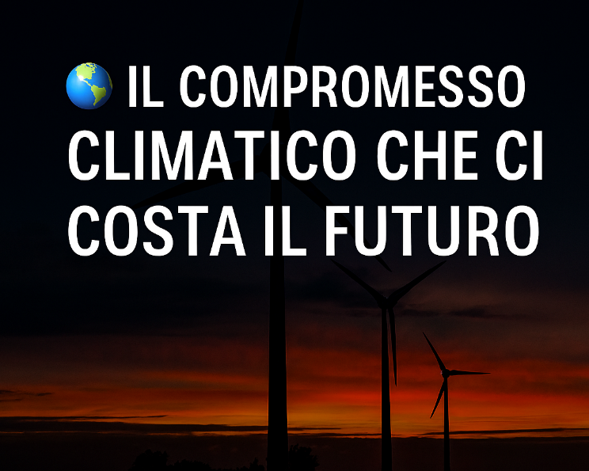
Un episodio quotidiano
Qualche giorno fa, in fila al supermercato, ho sentito una signora dire: “Ma che vogliono questi con le auto elettriche? Le batterie prendono fuoco, e poi il silicio mica lo trovi sotto casa.”
Mi ha colpito. Non tanto per l’argomento, quanto per il tono: un misto di sospetto, fastidio e rassegnazione. Come se ogni tentativo di cambiamento fosse una minaccia, non una possibilità.

L’obiettivo UE 2040: ambizione o illusione?
L’Unione Europea ha approvato un nuovo target climatico: ridurre del 90% le emissioni climalteranti entro il 2040. Ma dietro questa cifra si nasconde un compromesso: il taglio effettivo sarà tra il 66,2% e il 72,5% rispetto ai livelli del 1990, con contributi nazionali differenziati. Il vero banco di prova sarà la COP30 a Belém, in Brasile, dove l’Europa dovrà rendere conto del proprio impegno.

Un compromesso al ribasso
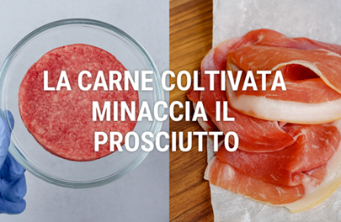
Questa scelta è una resa politica e culturale. Una resa ai Paesi che volevano ammorbidire il Green Deal — Italia, Polonia, Francia — e una sconfitta per chi spingeva per obiettivi più ambiziosi, come Spagna e Germania. Ma soprattutto, è una sconfitta per i figli e i nipoti di tutti noi.

Il peso dei combustibili fossili
Mentre si continua a finanziare i combustibili fossili, si ostacolano le rinnovabili con argomenti pretestuosi:
- “Le batterie prendono fuoco”
- “Il silicio è raro”
- “La carne coltivata minaccia il prosciutto”
Abbiamo respirato benzene per decenni, ma ora ci scandalizziamo per il litio.
Una parola svuotata: sostenibilità
La sostenibilità è diventata una parola ambigua e contraddittoria. L’economia di libero mercato, che premia solo chi ha già, non può essere la soluzione. Chi ha privilegi non li cede per il bene comune. E infatti, non lo fa.
Serve coraggio, non compromessi
Se vogliamo evitare il disastro, dobbiamo smettere di proteggere il passato. Dobbiamo costruire il futuro, con scelte vere, non con slogan. Non con compromessi, ma con coraggio.

